299-2025-01-07.С-175
О внесении изменений
в Положение о комиссии
по соблюдению требований
к служебному поведению муниципальных служащих администрации Пермского муниципального округа Пермского края
и урегулированию конфликта интересов, утвержденное распоряжением администрации Пермского муниципального округа Пермского края
от 06 апреля 2023 г.
№ СЭД-2023-299-01-01-07.С-135

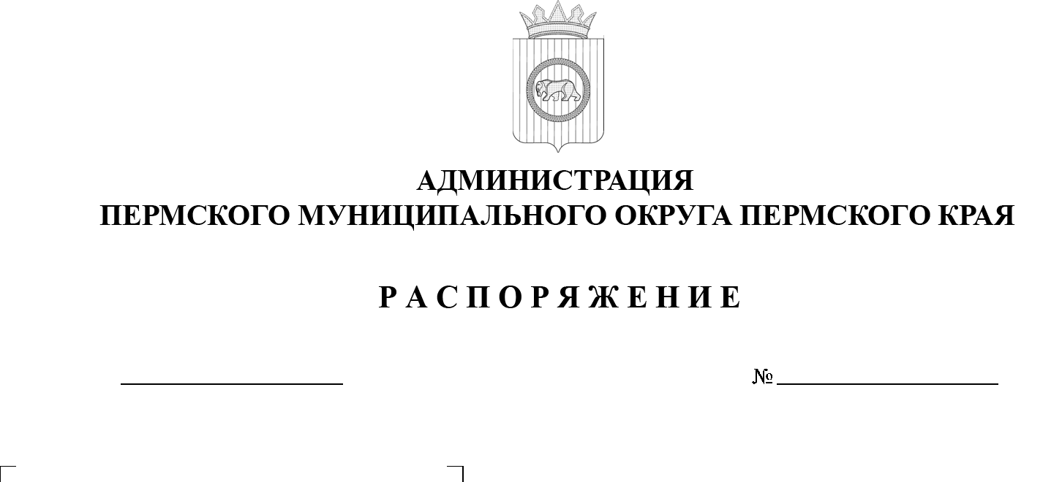
В соответствии с указом губернатора Пермского края от 19 июля 2012 г. № 44 «О мерах по реализации отдельных положений законодательства Российской Федерации в сфере противодействия коррупции на муниципальной службе в Пермском крае», пунктом 6 части 2 статьи 30 Устава Пермского муниципального округа Пермского края:
07.07.2025
- Внести в Положение о комиссии по соблюдению требований
к служебному поведению муниципальных служащих администрации Пермского муниципального округа Пермского края и урегулированию конфликта интересов, утвержденное распоряжением администрации Пермского муниципального округа Пермского края от 06 апреля 2025 г. № СЭД-2023-299-01-01-07.С-135 (в редакции распоряжения администрации Пермского муниципального округа Пермского края от 15 февраля 2024 г. № 299-2024-01-07.С-41) следующие изменения:
  - в абзаце третьем пункта 5 слова: «В отсутствие члена комиссии участие в работе принимает лицо, исполняющее его обязанности.» исключить;
  - в абзаце втором пункта 7.2. слова: «, утвержденный постановлением администрации Пермского муниципального района от 04 марта 2021 г. № СЭД-2021-299-01-01-05.С-102,» заменить словами «, утвержденный постановлением администрации Пермского муниципального округа Пермского края от 10 июня 2025 г. № 299-2025-01-05.С-272,».
2. Настоящее распоряжение разместить на официальном сайте Пермского муниципального округа в информационно-телекоммуникационной сети Интернет (www.permokrug.ru).
3. Настоящее распоряжение вступает в силу со дня его подписания.

Временно исполняющий полномочия
главы муниципального округа Д.А. Мясоедов

